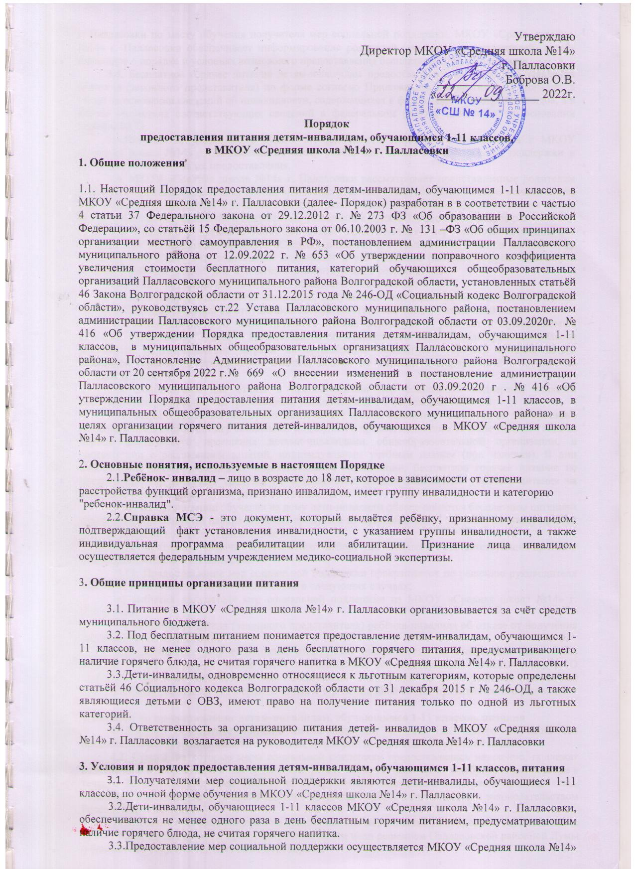

Утверждаю
Директор МКОУ «Средняя школа №14»
г. Палласовки
__________ Боброва О.В.
«____» ___________ 2022г.

Порядок
предоставления питания детям-инвалидам, обучающимся 1-11 классов,
в МКОУ «Средняя школа №14» г. Палласовки
1. Общие положения

1.1. Настоящий Порядок предоставления питания детям-инвалидам, обучающимся 1-11 классов, в МКОУ «Средняя школа №14» г. Палласовки (далее- Порядок) разработан в в соответствии с частью 4 статьи 37 Федерального закона от 29.12.2012 г. № 273 ФЗ «Об образовании в Российской Федерации», со статьёй 15 Федерального закона от 06.10.2003 г. № 131 –ФЗ «Об общих принципах организации местного самоуправления в РФ», постановлением администрации Палласовского муниципального района от 12.09.2022 г. № 653 «Об утверждении поправочного коэффициента увеличения стоимости бесплатного питания, категорий обучающихся общеобразовательных организаций Палласовского муниципального района Волгоградской области, установленных статьёй 46 Закона Волгоградской области от 31.12.2015 года № 246-ОД «Социальный кодекс Волгоградской области», руководствуясь ст.22 Устава Палласовского муниципального района, постановлением администрации Палласовского муниципального района Волгоградской области от 03.09.2020г. № 416 «Об утверждении Порядка предоставления питания детям-инвалидам, обучающимся 1-11 классов, в муниципальных общеобразовательных организациях Палласовского муниципального района», Постановление Администрации Палласовского муниципального района Волгоградской области от 20 сентября 2022 г. № 669 «О внесении изменений в постановление администрации Палласовского муниципального района Волгоградской области от 03.09.2020 г . № 416 «Об утверждении Порядка предоставления питания детям-инвалидам, обучающимся 1-11 классов, в муниципальных общеобразовательных организациях Палласовского муниципального района» и в целях организации горячего питания детей-инвалидов, обучающихся в МКОУ «Средняя школа №14» г. Палласовки.

2. Основные понятия, используемые в настоящем Порядке
2.1.Ребёнок- инвалид – лицо в возрасте до 18 лет, которое в зависимости от степени расстройства функций организма, признано инвалидом, имеет группу инвалидности и категорию "ребенок-инвалид".
2.2.Справка МСЭ - это документ, который выдаётся ребёнку, признанному инвалидом, подтверждающий факт установления инвалидности, с указанием группы инвалидности, а также индивидуальная программа реабилитации или абилитации. Признание лица инвалидом осуществляется федеральным учреждением медико-социальной экспертизы.

3. Общие принципы организации питания

3.1. Питание в МКОУ «Средняя школа №14» г. Палласовки организовывается за счёт средств муниципального бюджета.
3.2. Под бесплатным питанием понимается предоставление детям-инвалидам, обучающимся 1-11 классов, не менее одного раза в день бесплатного горячего питания, предусматривающего наличие горячего блюда, не считая горячего напитка в МКОУ «Средняя школа №14» г. Палласовки.
3.3.Дети-инвалиды, одновременно относящиеся к льготным категориям, которые определены статьёй 46 Социального кодекса Волгоградской области от 31 декабря 2015 г № 246-ОД, а также являющиеся детьми с ОВЗ, имеют право на получение питания только по одной из льготных категорий.
3.4. Ответственность за организацию питания детей- инвалидов в МКОУ «Средняя школа №14» г. Палласовки возлагается на руководителя МКОУ «Средняя школа №14» г. Палласовки

3. Условия и порядок предоставления детям-инвалидам, обучающимся 1-11 классов, питания
3.1. Получателями мер социальной поддержки являются дети-инвалиды, обучающиеся 1-11 классов, по очной форме обучения в МКОУ «Средняя школа №14» г. Палласовки.
3.2.Дети-инвалиды, обучающиеся 1-11 классов МКОУ «Средняя школа №14» г. Палласовки, обеспечиваются не менее одного раза в день бесплатным горячим питанием, предусматривающим наличие горячего блюда, не считая горячего напитка.
3.3.Предоставление мер социальной поддержки осуществляется МКОУ «Средняя школа №14» г. Палласовки по месту обучения получателя мер социальной поддержки. МКОУ «Средняя школа №14» г. Палласовки обеспечивает информирование родителей (законных представителей) детей-инвалидов о порядке и условиях возможного предоставления бесплатного горячего питания.
3.4. Бесплатное горячее питание детям-инвалидам предоставляется на основании заявления родителя (законного представителя) по форме согласно Приложению 1 к настоящему Порядку, а также на основании сведений об инвалидности, содержащихся в федеральном реестре инвалидов, а в случае отсутствия соответствующих сведений в федеральном реестре инвалидов, на основании справки МСЭ.
3.5.Документы, указанные в пункте 3.4 настоящего Порядка, представляются в МКОУ «Средняя школа №14» г. Палласовки по месту учёбы получателя мер социальной поддержки и регистрируются в день их предоставления.
3.6. МКОУ «Средняя школа №14» г. Палласовки рассматривает представленные родителем (законным представителем) документы, принимает решение о назначении (об отказе в назначении) мер социальной поддержки в течение 3 рабочих дней со дня регистрации МКОУ «Средняя школа №14» г. Палласовки заявления и документов, указанных в пункте 3.4 настоящего Порядка.
3.7. Решение о предоставлении (об отказе представления) мер социальной поддержки оформляется локальным актом МКОУ «Средняя школа №14» г. Палласовки. Решение доводится до сведения получателя мер социальной поддержки и его родителя (законного представителя) в течение 3 рабочих дней со дня принятия соответствующего решения.
3.8. МКОУ «Средняя школа №14» г. Палласовки обеспечивает:
- подготовку списков детей-инвалидов, получателей мер социальной поддержки, ведение табеля посещения, сведений об отпущенном бесплатном горячем питании на каждый день;
- ежемесячно до 3-го числа отчётного месяца формирует и передает в муниципальное казенное учреждение " ИАЦ " Палласовского муниципального района Волгоградской области документы, подтверждающие затраты на организацию бесплатного горячего питания детей-инвалидов (приказ об утверждении списков, списки по классам с информацией о количестве посещений, меню).
3.9. Основаниями для отказа в предоставлении мер социальной поддержки является несоответствие обучающегося требованиям, указанным в п. 3.1 настоящего Порядка.
3.10. Меры социальной поддержки назначаются сроком на один учебный год со дня принятия решения о предоставлении мер социальной поддержки и предоставляются в течение учебного года за период фактического посещения детьми-инвалидами общеобразовательной организации, в соответствии с расписанием занятий, индивидуальным учебным планом (при наличии). В дни непосещения детьми-инвалидами образовательной организации, бесплатное горячее питание не предоставляется, денежные средства не возмещаются. Замена бесплатного горячего питания на денежные компенсации и сухие пайки не производится.
В случае организации обучения на дому дети-инвалиды обеспечиваются бесплатным питанием путем предоставления им набора пищевых продуктов из муниципального бюджета на сумму на 2022 год - 84 рубля 80 копеек.». (Приложение 2).
Установить кратность выдачи продуктового набора на основании соответствующих приказов общеобразовательной организации.
3.11. Предоставление мер социальной поддержки прекращается по решению руководителя МКОУ «Средняя школа №14» г. Палласовки в следующих случаях:
а) выбытия получателя мер социальной поддержки из МКОУ «Средняя школа №14» г. Палласовки;
б) заявления родителя (законного представителя) ребёнка-инвалида об отказе от получения мер социальной поддержки.
Предоставление мер социальной поддержки прекращается на следующий день после издания МКОУ «Средняя школа №14» г. Палласовки соответствующего локального акта. О принятом решении получатель мер социальной поддержки и его родитель (законный представитель) уведомляются в срок не позднее 5 рабочих дней со дня принятия такого решения.

4. Расходы на предоставление детям-инвалидам, обучающимся 1-11 классов, питания
4.1.Горячее бесплатное питание детям-инвалидам в день на одного обучающегося предоставляется из муниципального бюджета, из расчета на 2022 год - 84 рубля 80 копеек.
4.2. Суммы, на которые меры социальной поддержки предоставлялись незаконно, подлежат возмещению в добровольном или судебном порядке. В случае невозврата в добровольном порядке в течение 30 календарных дней суммы, на которую меры социальной поддержки представлялись незаконно, взыскание средств производится в судебном порядке в соответствии с законодательством Российской Федерации.
4.3. Финансирование расходов на предоставление мер социальной поддержки осуществляется за счёт и в пределах средств, предусмотренных на эти цели решением Палласовской районной Думы о бюджете на текущий год и на плановый период.
ПРИЛОЖЕНИЕ 1
к Порядку
предоставления питания детям-инвалидам,обучающимся 1-11 классов,
в МКОУ «Средняя школа №14» г. Палласовки

Директору МКОУ «СШ №14» г. Палласовки
___________________________________
^{(Ф.И.О.директора)}
от _________________________________
___________________________________,
(Ф.И.О.родителя (законного представителя)
проживающего по адресу:
___________________________________
___________________________________
паспортные данные _________________
___________________________________
номер телефона: ____________________

Заявление

Прошу Вас предоставить моему сыну (моей дочери) _____________________________________
___________________________________________________________________________________
(фамилия, имя, класс обучения)
бесплатное горячее питание, предусматривающее наличие горячего блюда, не считая горячего напитка.

Я, ___________________________________________________________________________,
^{Ф.И.О.}
в соответствие с Федеральным законом от 27 июля 2006 года № 153-ФЗ «О персональных данных» даю согласие на обработку и использование МКОУ «Средняя школа №14» г. Палласовки предоставленных в данном заявлении персональных данных в целях принятия решения о предоставлении моему сыну (моей дочери) бесплатного горячего питания.

________________ 20___ г. _____________________________________

ПРИЛОЖЕНИЕ 2
к Порядку
предоставления питания детям-инвалидам,обучающимся 1-11 классов,
в МКОУ «Средняя школа №14» г. Палласовки

Примерный состав
продуктового набора для обучающихся 1-11 классов МКОУ «Средняя школа №14» г. Палласовки, имеющих право на обеспечение бесплатным льготным питанием, в период установления нерабочих дней и (или) организации обучения
с применением дистанционных технологий
1) крупа, бобовые (в ассортименте);
2) макароны;
3) сахар;
4) масло подсолнечное;
5) масло сливочное;
6) молоко;
7) чай черный;
8) какао;
9) сок (в ассортименте);
10) шоколадная плитка,
11) мука;
12) молоко сгущённое.

